书面审查网上申报指南
（用户手册）

第一步：打开申报页面
请用电脑浏览器访问以下地址www.jshrss.gov.cn/bsdt。

第二步：找到服务入口
找到热点服务的书面审查申报入口并点击进入。
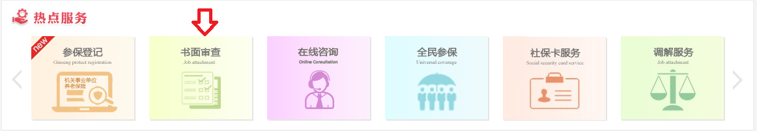

第三步：登录/注册
请仔细阅读使用使用说明，尤其是所支持申报的地区说明，然后点击开始使用。
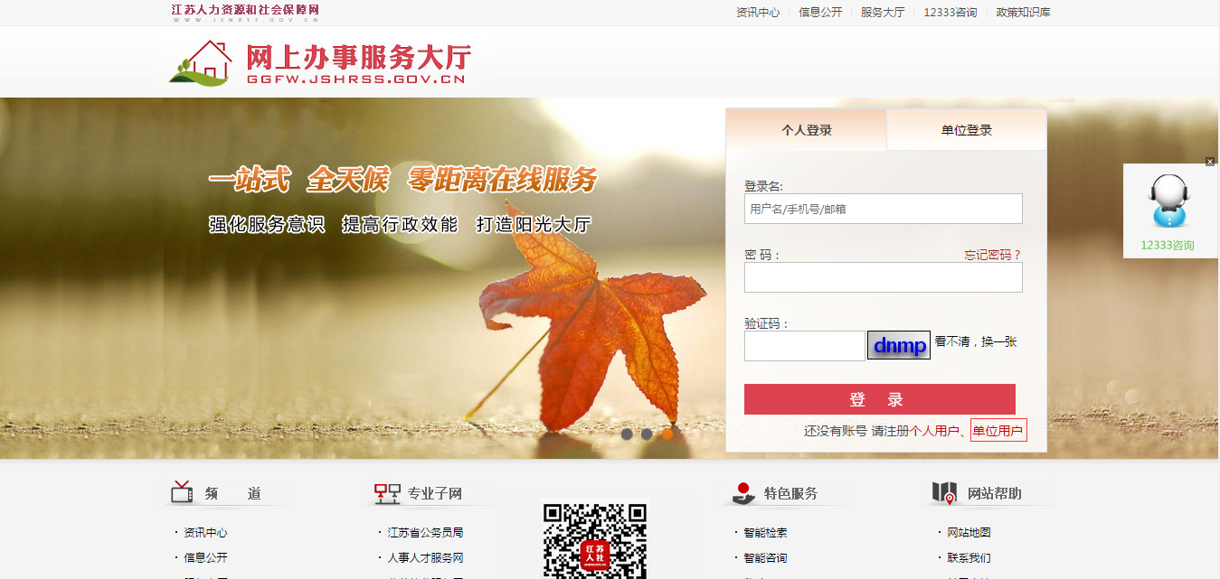
请点击单位登录，选择组织机构代码或社会信用代码进行登录，若您还没有单位账号，请点右下角的单位用户，进行注册。

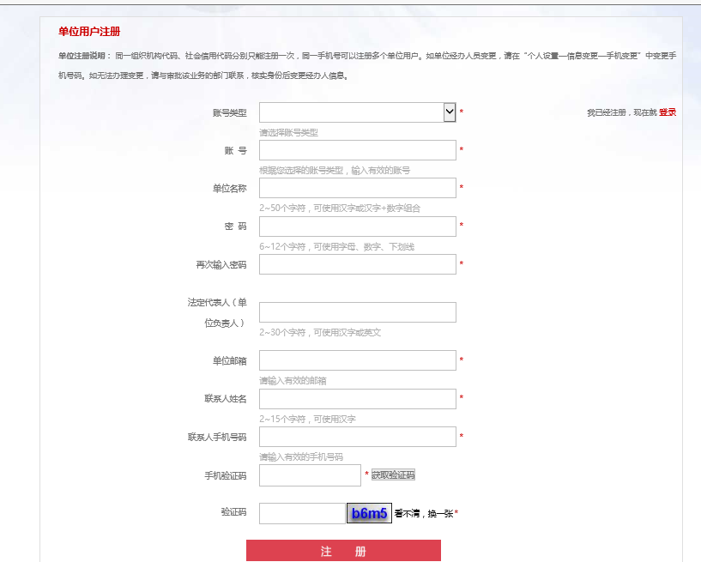
填写注册信息并验证手机后，点击注册按钮，校验通过后完成注册，并跳转到登录后页面。

第四步：过渡跳转
点击为您推荐里的书面审查，进入业务说明页面。若未显示该页面，则跳过此步骤。
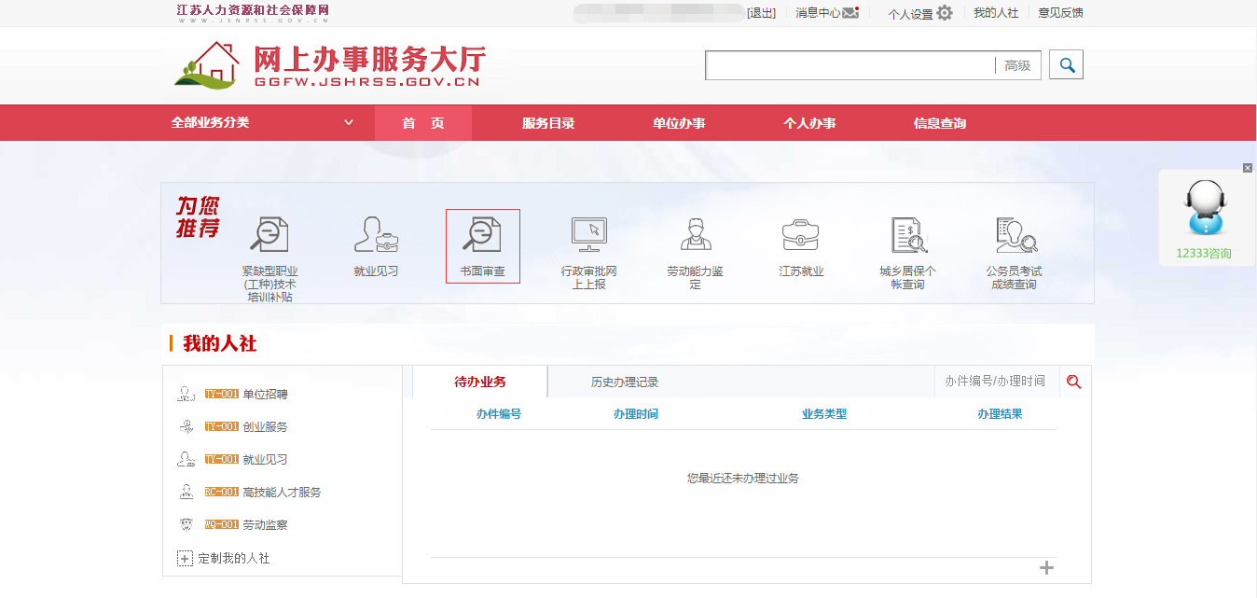

第五步：书面审查申报
选择要办理的业务
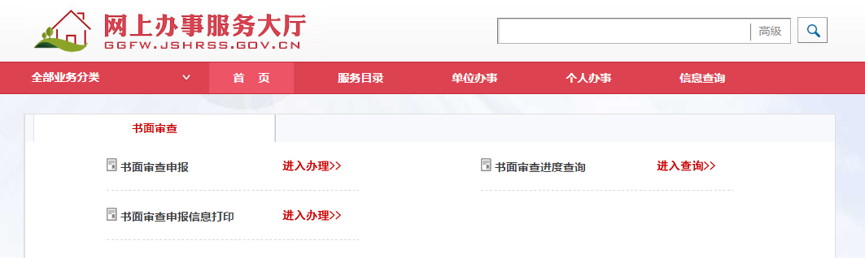

点击书面审查申报，进入业务办理页面。
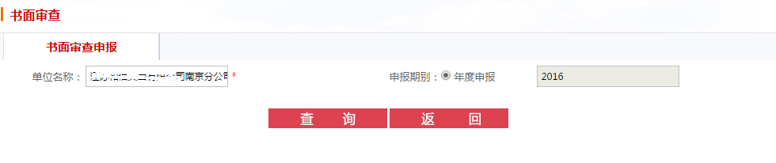

点击查询，若您已经进行过当年度书面审查申报，则无法继续申报，若已经做过暂存且未正式提交申报，此处系统会自动为您填充暂存内容。

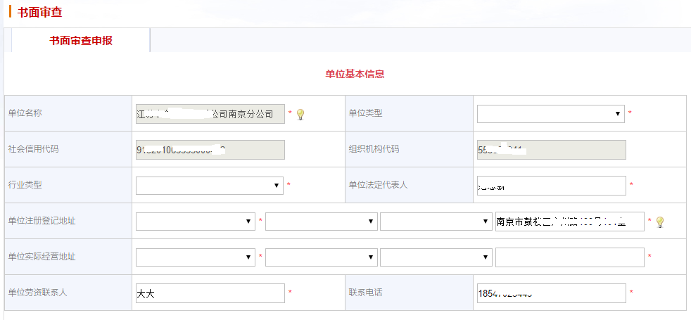
您可以在填写过程中随时进行暂存，然后离开申报页面，下次申报时会自动取出已暂存的数据。
填写完成并无误后，请点击选择提交。表格填写说明请参照“开始使用”页面上提供的"2016年度书面审查须知"和"书面审查数据项"。

第六步：书面审查进度查询
提交后可以进行书面审查进度查询，点击进入查询。默认查询的是最新一次提交的书面审查记录。

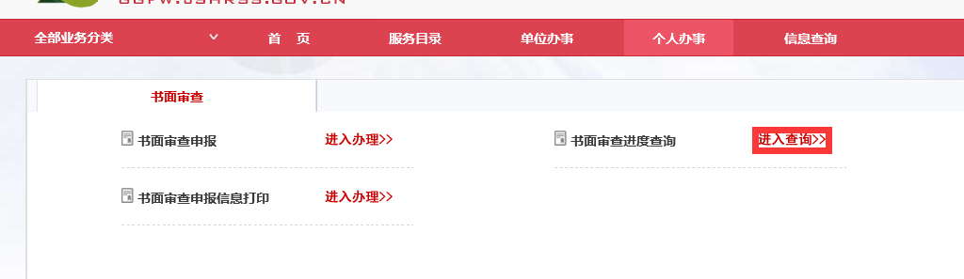
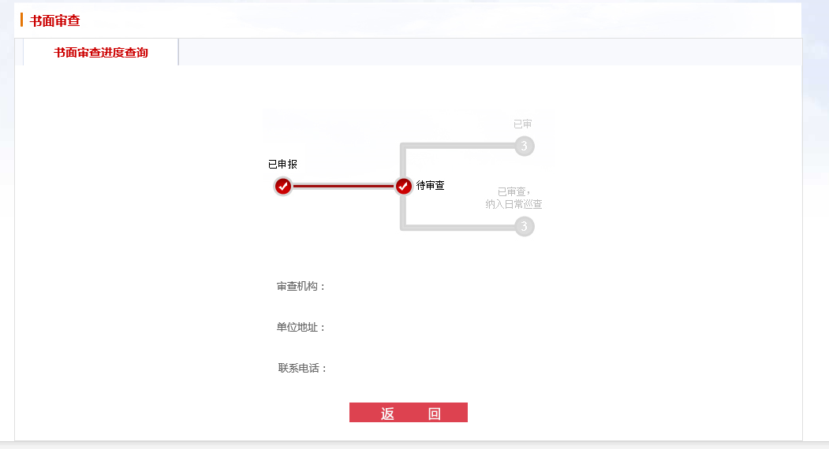
如果已经进行过审查，可以查看审核状态和审查机构的信息。

第七步：书面审查打印
还可以对提交后的书面审查信息进行打印查看。
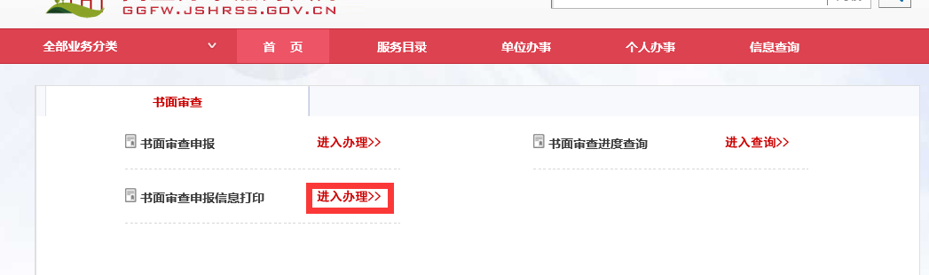

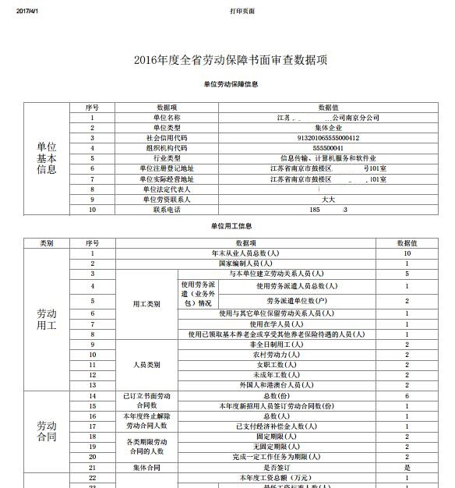
您可以选择直接打印，或者，导出后进行打印。

